为阻止中国2032年超越，美国使出两手阴招！

原创 有里儿有面 [有理儿有面](javascript:void(0);)

**有理儿有面**

微信号 youli-youmian

功能介绍 你说是不是

2022-02-06[原文](https://mp.weixin.qq.com/s?__biz=Mzg3MjEyMTYyNg==&mid=2247552796&idx=1&sn=c7814d32ed3fa892bd706656fd06f10c&chksm=cef65b69f981d27fa7e20c62e26575dc4e692ac56871e992a76ee18f9f6ca18236eeb13aaf3d&scene=27#wechat_redirect&cpage=11) 发表于

收录于合集





**全文共3248字，图片14张，预计阅读时间为8分钟。**

**文章首发于“有理儿有面”（youli-youmian），欢迎大家在朋友圈和微信群转发。**

**公众号及其他平台转载请在后台留言。**



▼

2021年，我国国内生产总值比上年增长8.1%，按年平均汇率折算，达17.7万亿美元，稳居世界第二，占全球经济的比重预计超过18%。2021年世界人均GDP是1.21万美元左右，我们是1.25万美元。

虽然目前美国还没公布2021年全年GDP，但据世界多家机构预测，美国2021年GDP为23万亿美元左右。

过去的一年里，中国扛住了多种变异病毒的袭击，保护了人民群众的生命安全，经济还加速发展。2020年，中国经济总量为美国的70%，而2021年中国经济总量为美国的77%，一年就追赶了7个百分点。

中国是否会超越美国？近年来，越来越多国际问题研究者认为，这已经不是“是与否”的问题，而是“早与晚”的问题。

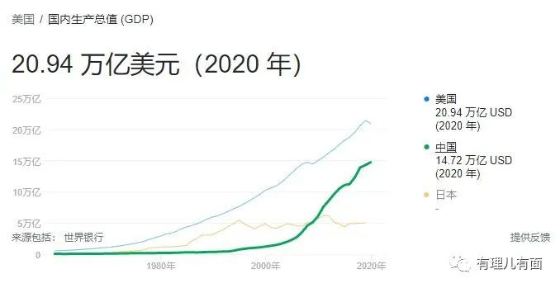

外国研究机构很直接。

英国经济和商业研究中心（CEBR）和日本经济研究中心（JCER）认为，这一天将在2028年到来。

有中国参与的研究谦虚点。

北京大学国家发展研究院与美国布鲁金斯学会联合发布的报告则认为，中国将在2030年后超过美国成为世界第一大经济体。

我们自己的研究更谨慎点。

中国国务院发展研究中心报告认为，中国经济规模将在2032年超过美国。

无论是2028年、2030年还是2032年，中国约在10年之内超越美国成为世界第一大经济体，这个都是多家机构共同得出的结论。

其实不用专家研究，我们网友看新闻也知道，中国自从2010年超越日本，成为全球第二大经济体后，与美国的距离不断缩小。尽管近年来，中国的发展速度有所放缓，但GDP年增长率仍一直高于美国。

小伙伴都能明白，中美经济如果一直按不同的增长率发展，意味着中国经济总量最终会超越美国。

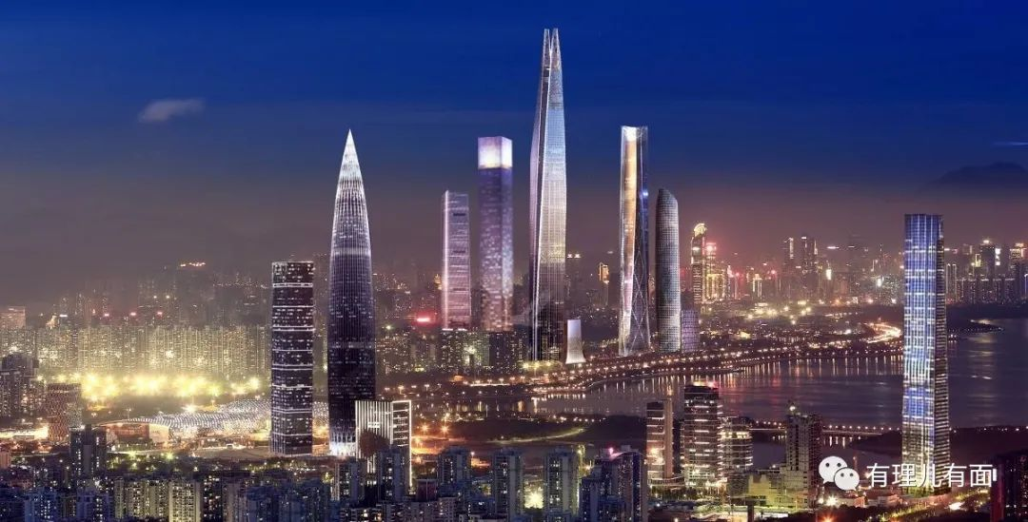

当然也有一些国内“公知”和国外“高华”认为，中国一定不会超越美国。

他们的理论是：当年二战前，德国GDP就曾经达到过第二，但被灭了。60年代，在军事、太空技术上和美国争霸的苏联，也一度保持GDP第二，后来解体了。到80年代，日本GDP也一度达到世界第二，然后被美国一顿“友好协商”之后经济停滞，成功由“失去的20年”走向现在的“失去的30年”。

美国专打世界老二，而且每次都能打赢，所以他们认为这次也没有什么不同。

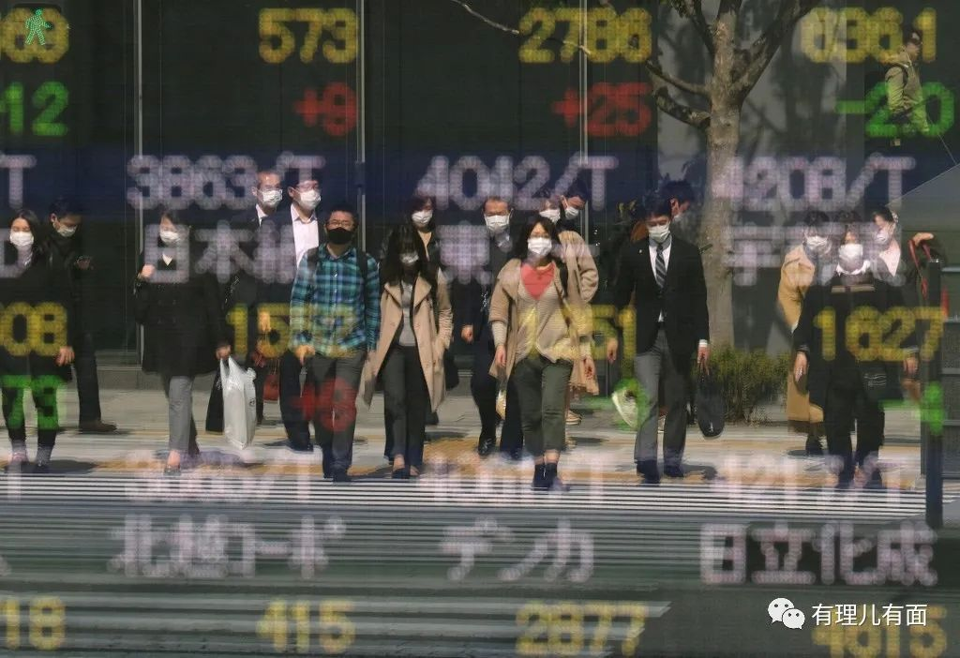

不过这种论调很好解释，西班牙帝国在被英国超越前也从未被超越，英国在被美国超越前也从未被超越。美国GDP成为世界第一是在一战前后，至今也100多年了。没被超越，不代表未来不会被超越。

另一方面，他们认为中国自身存在众多问题，如老龄化、低生育率和人口红利的消失、年轻人“躺平”等。还有美国的贸易战，导致许多企业将产业链从中国转移到其他国家。

历史上也有许多国家达到过中国现在一万美元上下的人均GDP，然后掉入中等收入陷阱，不止发展不起来，有的国家经济反而重新下跌。典型的如巴西、墨西哥、阿根廷等。

所以他们认为中国也一定会像这些发展中国家一样，跌入陷阱出不来。

确实，他们提出的老龄化和人口红利的消失，从长期来看，对中国经济发展会有影响，但还不至于对10年之内的经济发展有明显的冲击。中国有强有力的中央政府，是具备完全国家主权的国家，不是巴西、墨西哥等国可以比的。



陷入中等收入陷阱国家均有个共同特征，其国家的经济主权并不在政府手中，那一时繁荣的经济，也只不过是华尔街资本随时可以收割的韭菜而已。

虽然这两点都不成立，但是从这些“恨华者”的论据中，却能看到美国阻止中国复兴的两个阴险招数！如果这两个阴招能成功，确实能扼住中华民族伟大复兴的咽喉，这两个是什么呢？



第一个阴招：发起对中国的军事冲突或战争！

上面提的三个“老二”被灭的例子，德国是自己作死，被美苏围殴致死，但本质上也是战争手段解决掉“老二”问题。

苏联是被整个美西方使用准战争的冷战手段，长期威胁，导致不得不长期保持军事高压状态，甚至在一些时候使出“进攻是最好的防守”，看似咄咄逼人压着美国，但事实上苏联国内问题得不到解决，最终内爆而亡。

可以说，苏联解体中，军事因素是很大一个原因。

而日本不是一个完整主权国家，经济再好国土上驻扎的也是美军。所以当日本韭菜长势旺盛时，美国就挥动“广场协议”这把韭菜刀，替华尔街狠狠的割了一把。

日本经济学家难道不知道“广场协议”的后果吗？当然懂，但是懂又如何？美国航母就在日本，美军就是日本太上皇。

明知道结果的日本，本以为“引刀成一快，不负韭菜头”，谁知道这一割就三十多年，钝刀子割肉有多痛，日本老百姓心里明白。

美国解决“日本”，本质也是军事压制解决经济问题。

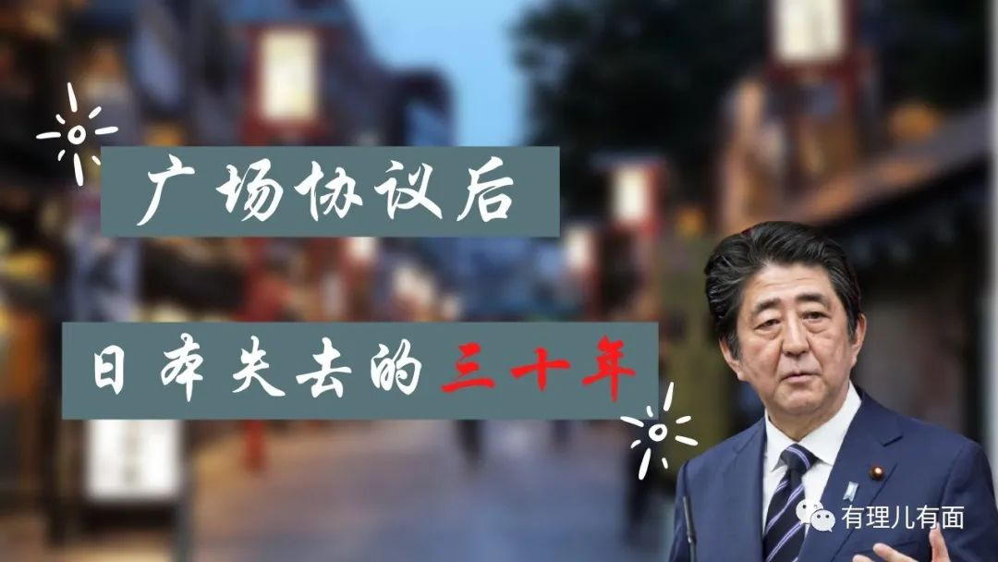

而中国旁边有什么军事问题呢？

小伙伴们第一个想到的，是不是台湾问题？

只要以“民煮”的借口，让台海爆发（美国）可控的军事冲突，美国就可以借口进一步封锁中国大陆。因为有战争的风险预期，大量国际资本也可能因为不确定因素而流出中国。

但是台海冲突如果爆发，很可能就是全面解放台湾的时候，对美国来说风险太大，轻易不敢动。

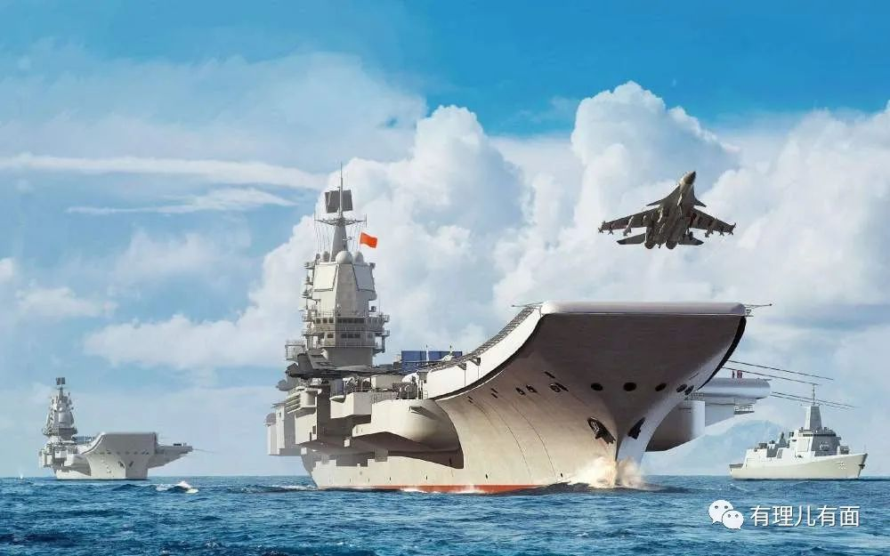

小一点的，还有可能从南海、中印边界这些地方，甚至不需要自己亲自动手。东南亚小国多，美式颜革推翻某国政权，然后以该国名义碰瓷中国，风险比台湾小很多。

而印度，更是小姐脾气丫鬟命，总有迷之自信，如果美国给他戴几顶高帽，很可能不知道自己几斤几两，挥舞着牛粪就冲上来了。

那中国要怎么办？

真理在东风快递员的送货范围之内！

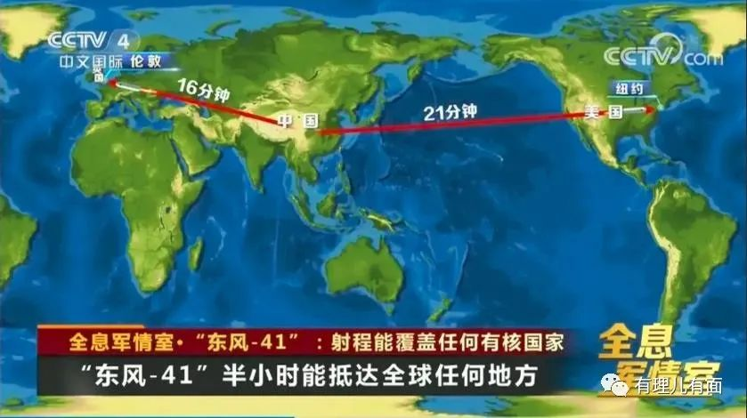

除了杀手锏，中国海军也在全力发展。

据环球网报道，仅2021年一年，中国新服役的军舰总吨位达17万吨。这是个什么概念呢？当前英国海军所有舰艇的总吨位约43万吨，意大利约为27.5万吨，西班牙为22.5万吨。

东南亚如果有人甘做美国附庸想来碰瓷，要考虑下自己是不是有灭国的风险。



第二个阴招：内部破坏中国。

历史上真正的大国，往往都是从内部被攻破的。如上文说的苏联，军事压制是重要原因，但是解体的真正原因，是苏联内部体制僵化，苏共高层丧失了共产主义信仰，思想全面被西方自由主义腐蚀。没有倒在纳粹铁蹄之下，没有倒在美国核武的威胁之下，最后倒在了内部的腐化堕落上。

如果能让中国内部乱起来，能取得百倍于外部军事冲突的利益，甚至让中国重新回到贫穷积弱，人民在温饱线上挣扎的岁月。

在过去三十年，美国及其仆从国为中国培养了大量“学者”，其中不乏崇拜美欧者，而这些“学者”的徒子徒孙在中国内部，人数也不少。约10年前，中国网络上横行的“公知”，就是这种崇美思潮的体现。



2020年，中国经历了新冠疫情之后，网友猛然发现，中国“公知”编的谣言，原来在美国都实现了。

例如：“时代的一粒灰，落在个人头上，就是一座洛基山”；

“不是死了90万人，而是死人这件事，发生了90万次”；

“美国，请停下你飞奔的脚步，等一等你的人民，等一等你的灵魂，等一等你的道德，等一等你的良知！”

“恶之花盛开的土地，从来不告诉你到底发生了什么，只让你盲目地仇恨，莫名地恐惧，稀里糊涂地活，不明不白地死。”

……



这时美国发现，对中国多年的渗透基本失败。所以2020年，美国时任国务卿蓬佩奥公开承认“美国过去对中国采取‘盲目的交往政策’已经失败”。

但是民主党的拜登上台后，又重拾扰乱中国内部这个暗器，一边公开招募懂中文的CIA特工，一边重新发动潜伏在中国内部的暗桩，想从“与病毒共存”的角度，让中国放弃防疫政策，让中国像美国一样大量感染新冠病毒，让数百万中国人死去。



那中国要怎么办？

中国老百姓比欧美“快乐教育”洗脑出来的平民有智慧多了，知道谁才代表自己的利益，坚定相信党相信国家，为了保护我们自己和最亲爱的人，绝不走西方的邪路。

但作为中国老百姓，还是要擦亮眼睛，随时发现网络上那些拱火、挑事的小号，是台蛙的1450水军，还是CIA的发帖机器人？要看清楚带节奏的公知大号，是谁的“暗桩”。

中国是依靠什么崛起的？是依靠中国人民！只要中国人民不乱，中国就不会乱。

美国再煽风，拜登再点火，中国也无所畏惧。

超越美国，不是中国的目标。我们的目标，是中华民族的伟大复兴；我们的征程，是星辰大海！超越美国只是其中一个附属产品。

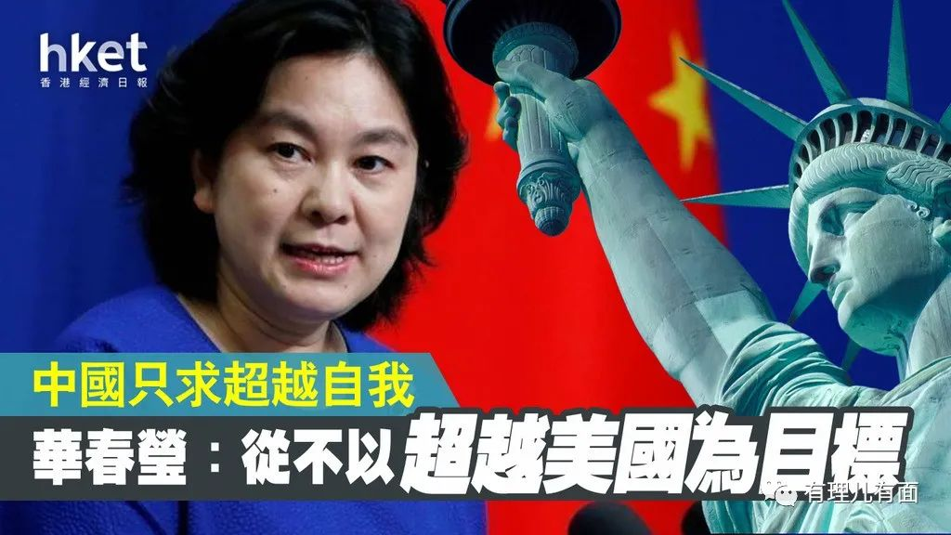

当核聚变发电技术被中国成功掌握，当人民币成为世界货币，当40艘解放军核动力航母在西半球自由航行，当中国火星定居基地启用时，美国就会心悦诚服的坐下来，好好跟我们说话。

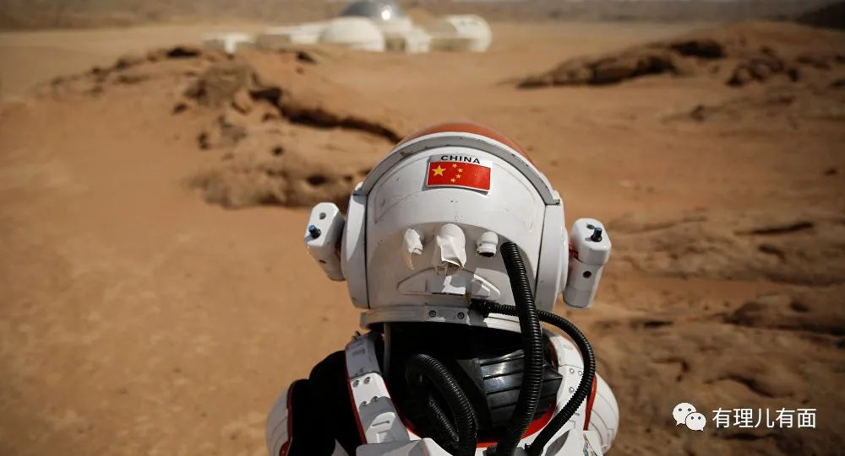

**图片来自于互联网**





**关注公众号：**

**有理儿有面**

**理   性｜   揭   秘｜   探   讨**







有里儿有面

**微信扫一扫赞赏作者** **赞赏**

已喜欢，对作者说句悄悄话

取消

**发送给作者**

**发送**

最多40字，当前共字

 人赞赏

上一页 1/3 下一页

长按二维码向我转账

受苹果公司新规定影响，微信 iOS 版的赞赏功能被关闭，可通过二维码转账支持公众号。

### 精选留言

用户设置不下载评论